**Инструкция №1**

**Выпуск сертификата КЭП на физлицо**

**Этап 1. Заполнение и отправка заявки**

1. Когда вы получите уведомление с предложением приступить к заполнению заявки, перейдите в личный кабинет Удостоверяющего центра по адресу [https://i.kontur-ca.ru](https://i.kontur-ca.ru/).
2. На вкладке «Телефон» укажите свой номер и нажмите «Получить код для входа».

[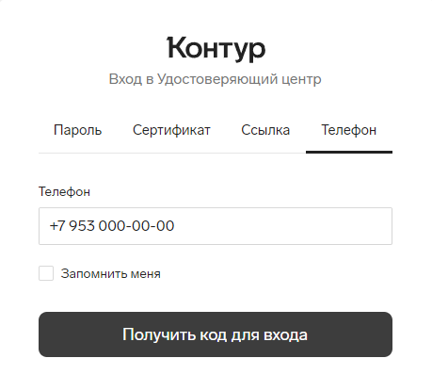](https://services.kontur.ru/Files/Modules/Article/38741i/Vkhod_v_LK_1.png?p=1210&utm_source=e.mail.ru&utm_medium=referral&utm_referer=e.mail.ru&utm_startpage=support.kontur.ru%2Fca%2F50804-vypusk_novogo_sertifikata_kep_kcr&utm_orderpage=support.kontur.ru%2Fca%2F50804-vypusk_novogo_sertifikata_kep_kcr)

Дождитесь звонка и введите 4 последние цифры номера. Отвечать на звонок не нужно.

[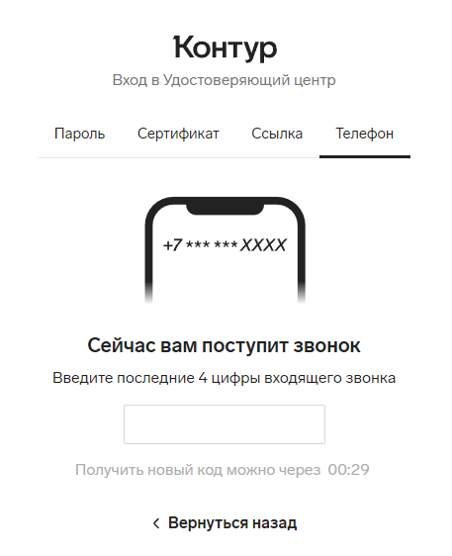](https://services.kontur.ru/Files/Modules/Article/38741i/Vkhod_v_LK_2.png?p=1210&utm_source=e.mail.ru&utm_medium=referral&utm_referer=e.mail.ru&utm_startpage=support.kontur.ru%2Fca%2F50804-vypusk_novogo_sertifikata_kep_kcr&utm_orderpage=support.kontur.ru%2Fca%2F50804-vypusk_novogo_sertifikata_kep_kcr)

Если вы не успели или не смогли ввести цифры, нажмите «Получить код по СМС». В течение 2 минут придет СМС с кодом, который нужно ввести в поле.

1. Найдите нужную заявку в списке и нажмите «Заполнить заявку». Если нужной заявки нет, проверьте, что она не попала в скрытые. Для этого включите настройку «Отображать скрытые сертификаты».

[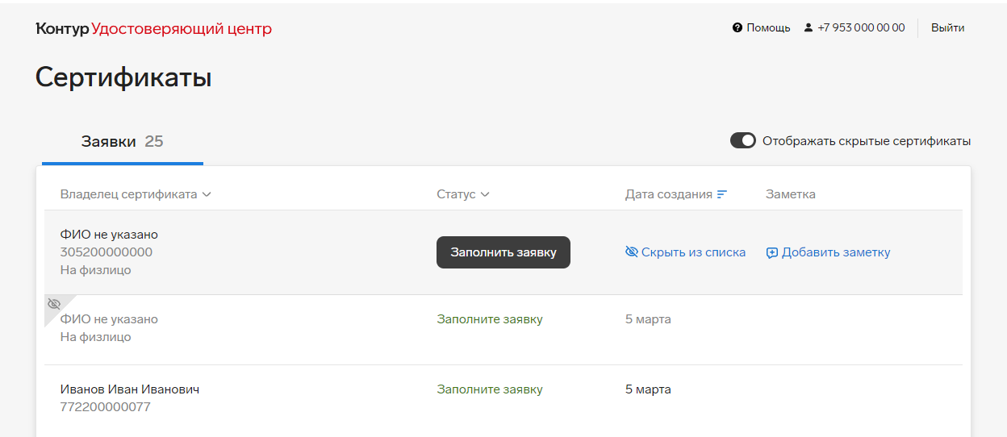](https://support.kontur.ru/Files/Modules/Article/38743i/Vypusk_KEP_fizlico_spisok.png)

1. Ознакомьтесь с тем, что предстоит сделать.

[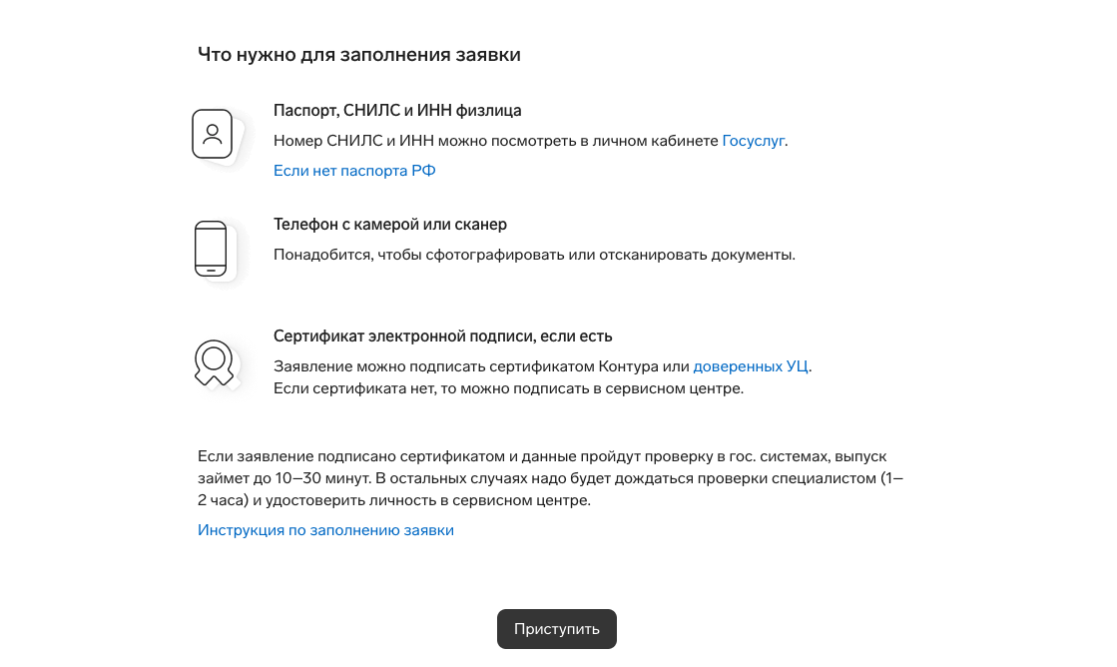](https://support.kontur.ru/Files/Modules/Article/38743i/Vypusk_KEP_fizlico_1.png)

Нажмите «Приступить».

1. Заполните реквизиты:

ФИО можно заполнить:

Вручную. Укажите ФИО точно так же, как в паспорте, с учётом букв Е/Ё, И/Й. Иностранным гражданам ФИО нужно заполнить русскими буквами, как в нотариально заверенном переводе паспорта или виде на жительство в РФ (если нет иностранного паспорта).

**Автоматически.** Загрузите скан или фото 2-3 страниц паспорта РФ. Сервис распознает данные и заполнит поля. Если данные распознаны неверно или не полностью, замените скан на более четкий Качество картинки должно быть таким, чтобы текст легко можно было разобрать.Страницы не обрезаны, входят целиком.

* 1. Электронная почта: на неё будут приходить уведомления о статусе заявки и напоминания о продлении сертификата, поэтому укажите действующий адрес.
  2. СНИЛС: номер вашего лицевого счета в системе пенсионного страхования. Если документа нет под рукой, можно посмотреть номер [на госуслугах](https://lk.gosuslugi.ru/profile/personal).

[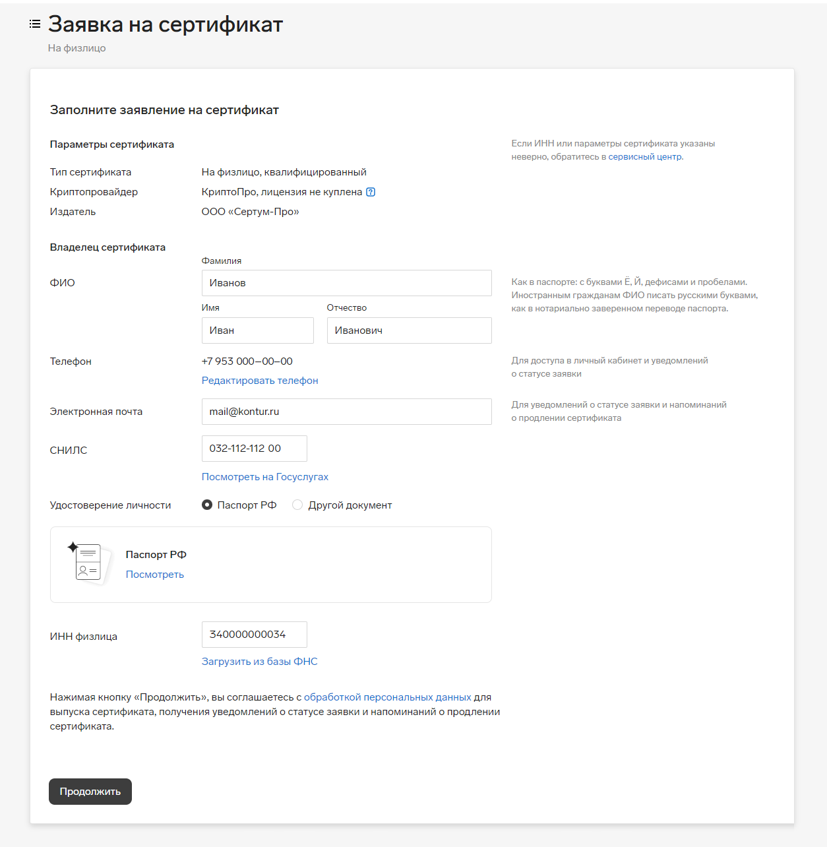](https://support.kontur.ru/Files/Modules/Article/38743i/Vypusk_KEP_fizlico_2.png)

1. Проверьте правильность введенных реквизитов. Если все верно, нажмите «Далее».
2. Загрузите сканы документов. Мы автоматически проверяем СНИЛС и ИНН. Но если по каким-то причинам ФНС и СФР не отвечают, будьте готовы загрузить эти документы самостоятельно.

[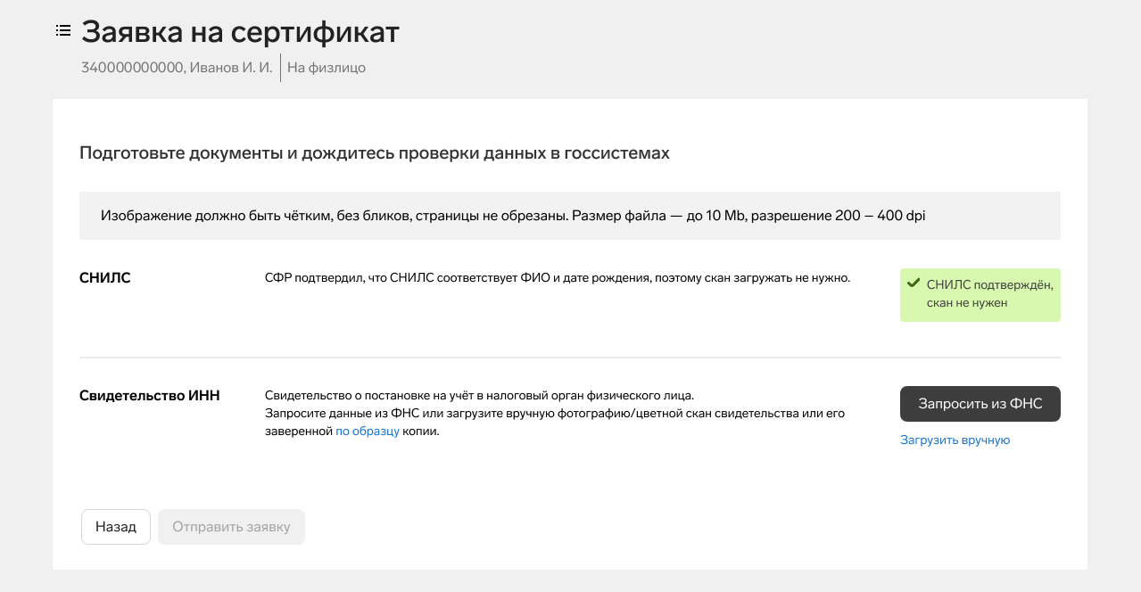](https://support.kontur.ru/Files/Modules/Article/38743i/Vypusk_KEP_fizlico_3.png)

При загрузке документов необходимо учитывать следующие требования:

* 1. Все реквизиты на фото/скане должны четко читаться, разрешение изображения — 200-400 dpi.
  2. Формат jpeg, png, gif, tif или pdf.
  3. Размер — до 10 Мб.
  4. Если вы используете не оригинал документа, а копию, её необходимо заверить по образцу. Исключение: копию документа, удостоверяющего личность, можно загрузить без заверительной надписи.

[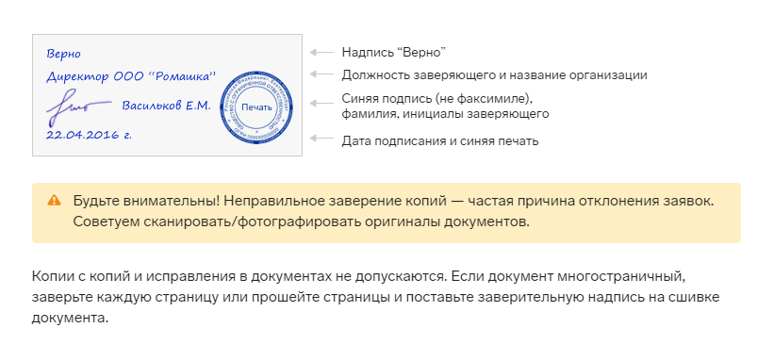](https://support.kontur.ru/Files/Modules/Article/38743i/vypusk_KEP_kopiya_dok.png)

Заверить копию может:

руководитель или уполномоченное лицо организации/ИП, с которой заключен договор на выдачу сертификата, при наличии печати;

нотариус.

1. Нажмите «Отправить заявку».

**Этап 2. Проверка заявки Удостоверяющим центром**

Удостоверяющий центр проверит заявку в течение 1-2 часов. Если от вас потребуются дополнительные действия, они будут указаны на этой странице.

[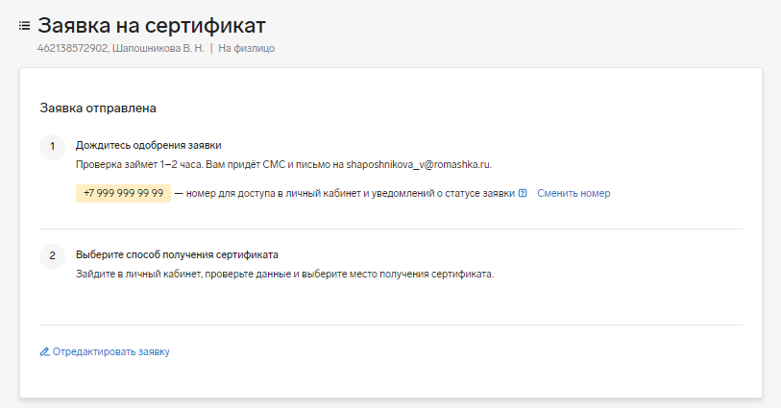](https://support.kontur.ru/Files/Modules/Article/50804i/KCR_Vypusk_KEP_fizlico_5.png)

**Этап 3. Выпуск сертификата**

Когда заявка будет одобрена, вам придет письмо и смс. Если вы вышли из [личного кабинета](https://i.kontur-ca.ru/), то снова войдите в него.

1. Внимательно проверьте правильность реквизитов. Если все верно, нажмите «Продолжить». Если нашли ошибки, нажмите на ссылку «отредактируйте заявку» и исправьте их.

[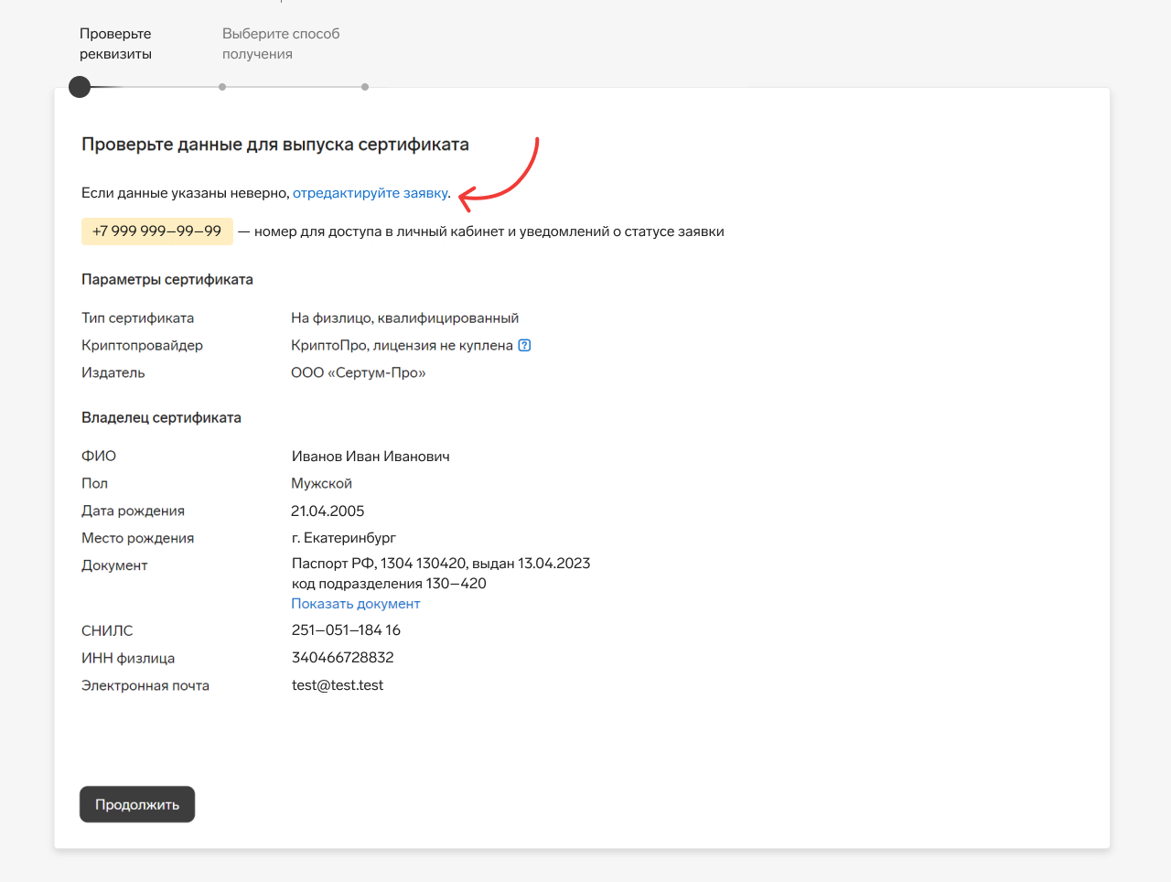](https://support.kontur.ru/Files/Modules/Article/38743i/Vypusk_KEP_fizlico_4.png)

1. Выберите, как получить сертификат:

[**У сотрудника организации**](https://support.kontur.ru/ca/50804-vypusk_novogo_sertifikata_kep_kcr#header_d3b53020c)

[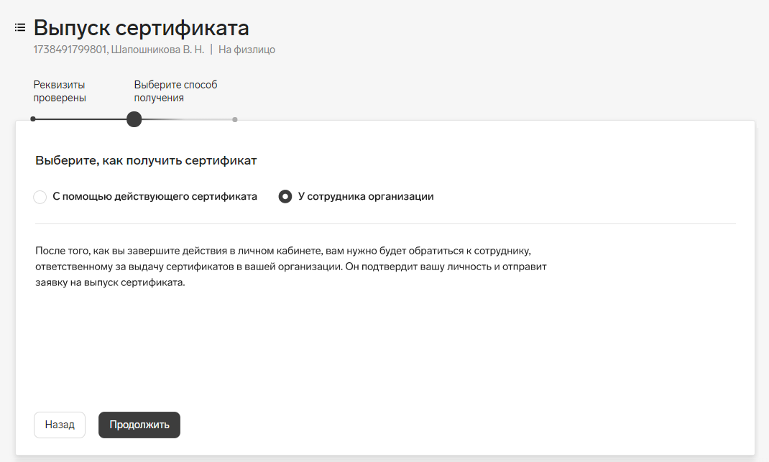](https://support.kontur.ru/Files/Modules/Article/50804i/KCR_Vypusk_KEP_fizlico_6.png)

1. Выберите, как подписать заявление:

[**Подписать самому на бумаге**](https://support.kontur.ru/ca/50804-vypusk_novogo_sertifikata_kep_kcr#header_ec062a172)

* 1. [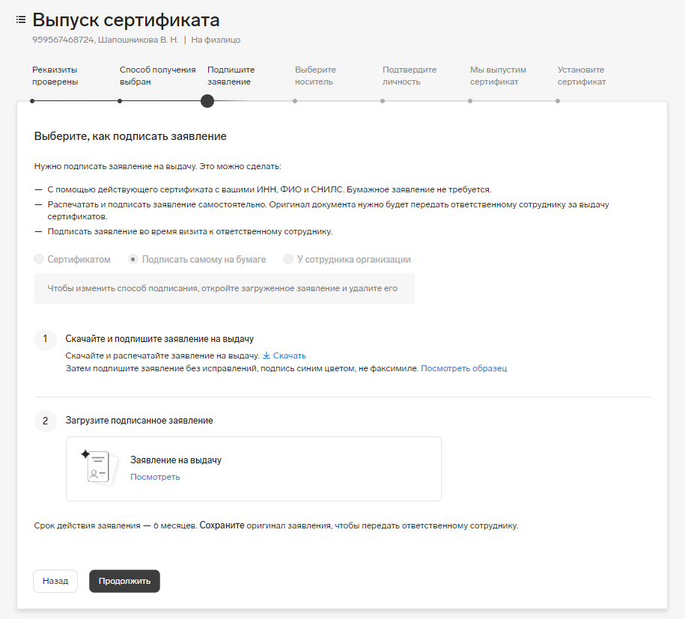](https://support.kontur.ru/Files/Modules/Article/50804i/KCR_Vypusk_KEP_fizlico_Etap_3_2.png)
     1. [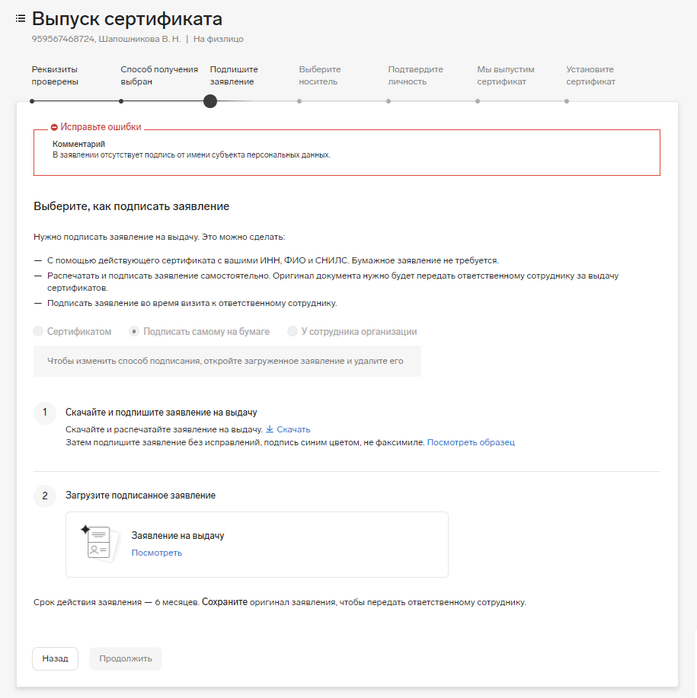](https://support.kontur.ru/Files/Modules/Article/50804i/KCR_Vypusk_KEP_fizlico_Etap_3_3.png)

[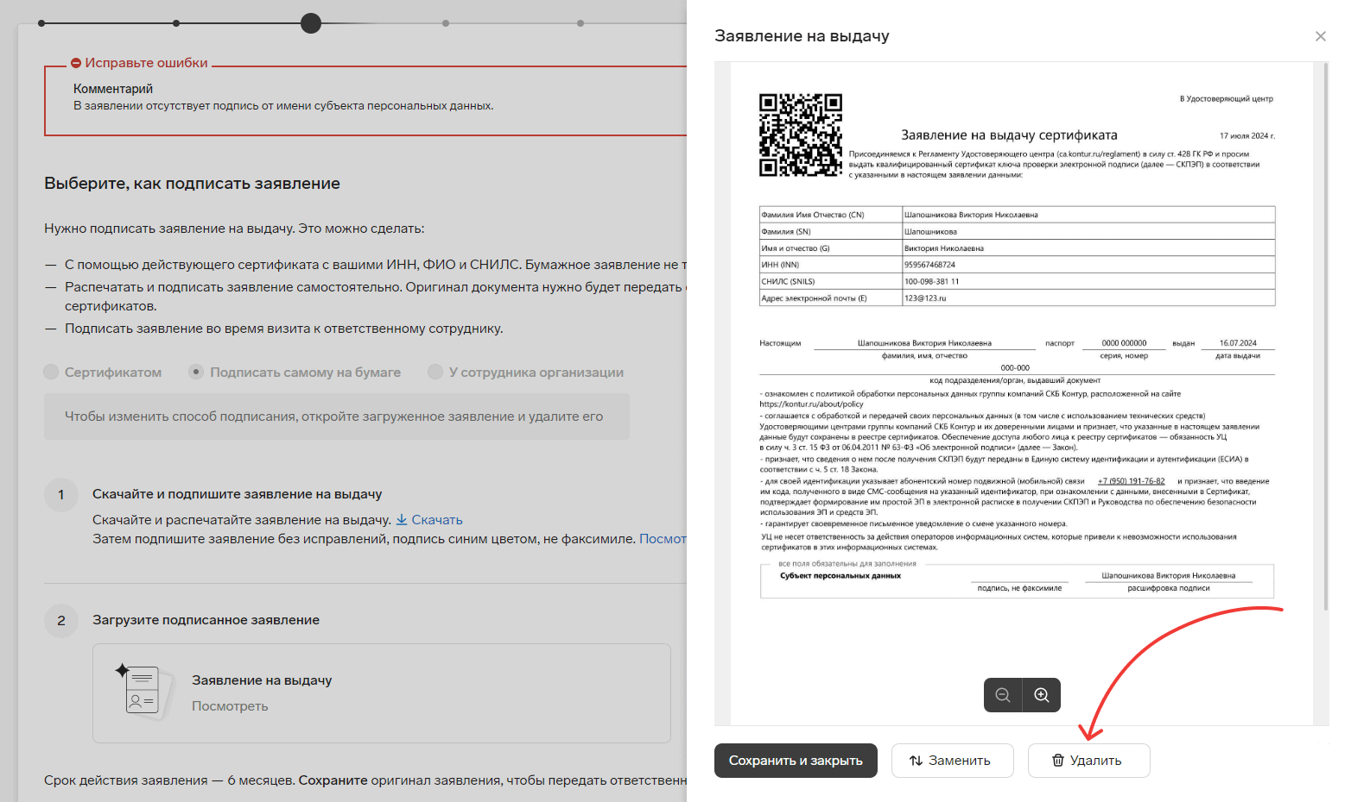](https://support.kontur.ru/Files/Modules/Article/50804i/KCR_Vypusk_KEP_fizlico_Etap_3_4.png)

[**У сотрудника организации**](https://support.kontur.ru/ca/50804-vypusk_novogo_sertifikata_kep_kcr#header_d3b53020c)

[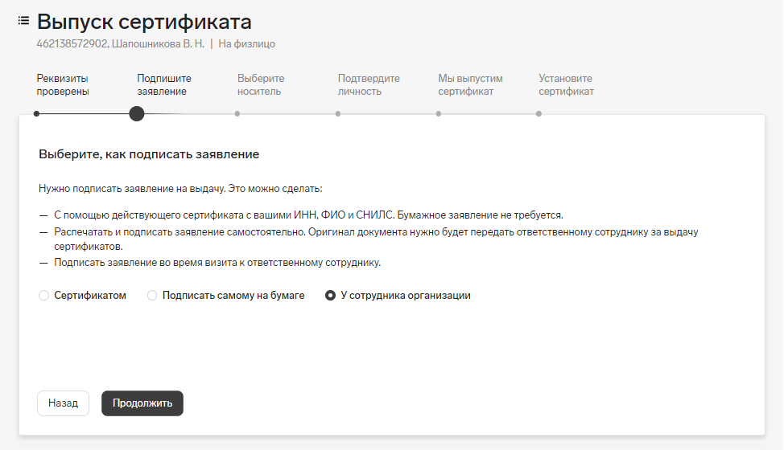](https://support.kontur.ru/Files/Modules/Article/50804i/KCR_Vypusk_KEP_fizlico_Etap_3_5.png)

**Этап 4. Выбор места хранения сертификата и создание закрытого ключа**

1. Выберите, куда будет записан сертификат. Внимание! Место хранения сертификата выбрать Съёмный носитель -Rutoken lite (токен), сертифицированными ФСБ России. Если у вас нет носителя обращайтесь в Службу информационной безопасности Университета. Если вы получили токен (рутокен) от организации, подключите его к компьютеру, нажмите «Съемный носитель», выберите соответствующий токен.
2. Нажмите «Продолжить».

**Внимание! Запрещается записывать сертификат на флеш-накопитель или в реестр компьютера.**

**Приступать к следующему этапу возможно только при наличии специального носителя - токена.**

1. Создайте закрытый ключ: нажимайте клавиши или двигайте курсором мыши в области окна датчика.

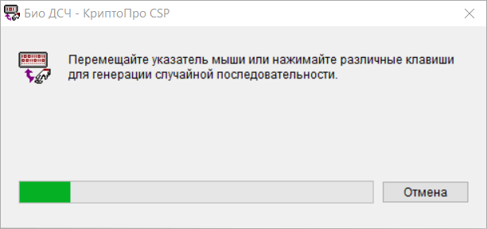

1. Если сертификат устанавливается на рутокен, появится поле для пин-кода. Введите стандартное значение 12345678 и нажмите «ОК».
2. **Этап 5. Подтверждение личности**

Если на предыдущих этапах вы выбрали способ получения сертификата «У сотрудника организации», свяжитесь с сотрудником, ответственным за выпуск сертификата в вашей организации.

Позвоните в Службу информационной безопасности Университета по телефону 495-622-95-10, предупредите о своем визите, приходите с паспортом, телефоном указанным в заявке и с токеном (при наличии) по адресу:

Служба Информационной безопасности:

Абрикосовский переулок, д.1, корп. 2, ком 104

(Проход к домику через калитку к Храму,

затем по стрелкам «биопсия», двухэтажный домик)

Эл.почта iss_sign@staff.sechenov.ru

Телефон (495) 622-95-10

Если вы выбрали «С помощью действующего сертификата», обращаться к ответственному сотруднику не нужно. Дождитесь выпуска сертификата и переходите к следующему этапу.

**Этап 6. Установка сертификата**

1. Подтвердите получение сертификата.   
   Если у вас есть действующий сертификат, подключите носитель с ним к компьютеру и нажмите «Подписать расписку».

[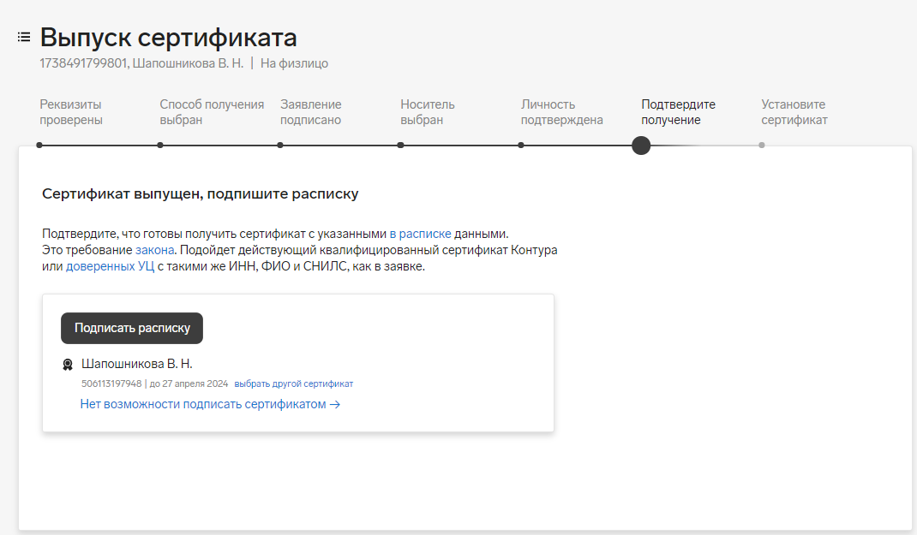](https://support.kontur.ru/Files/Modules/Article/50804i/KCR_Vypusk_KEP_fizlico_8.png)

Если действующего сертификата нет, выберите «Нет возможности подписать сертификатом».

1. Дальнейшие шаги для установки сертификата зависят от того, какое место хранения вы выбрали:

Установить сертификат можно только на тот съемный носитель или компьютер, который вы ранее выбрали в личном кабинете для хранения сертификата.

[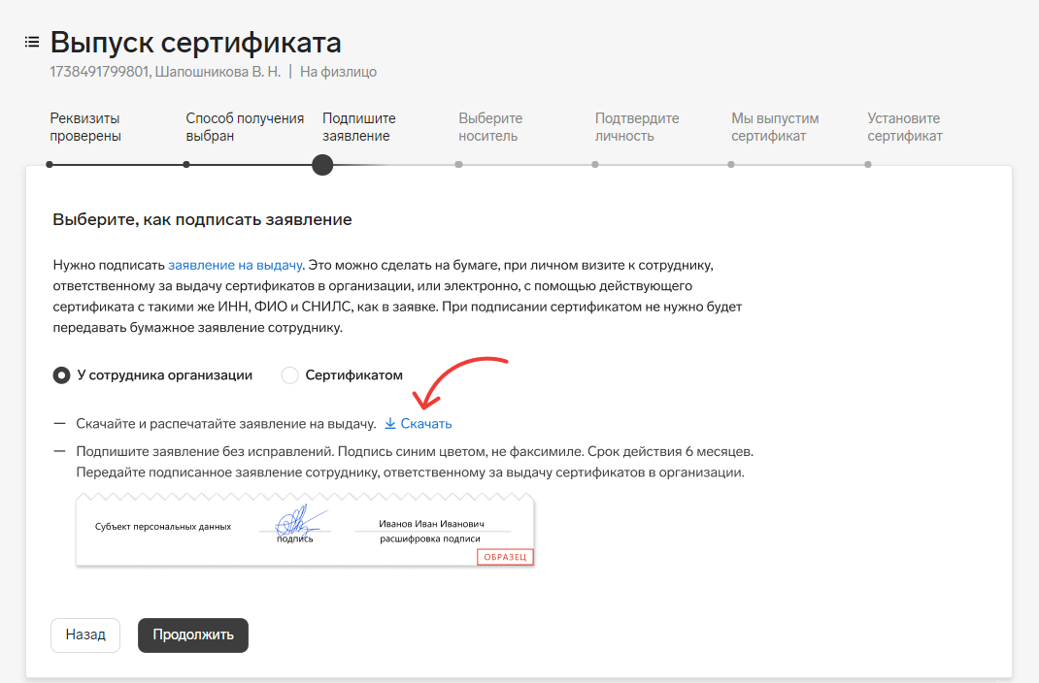](https://support.kontur.ru/Files/Modules/Article/50804i/KCR_Vypusk_KEP_fizlico_9.png)

Если вы зашли в личный кабинет не с того устройства, то при попытке установки появится ошибка.

[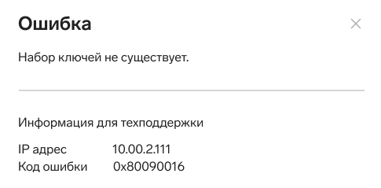](https://support.kontur.ru/Files/Modules/Article/38743i/Vypusk_KEP_fizlico_ustanovka_2.png)

* + Если выбрали съемный носитель, вставьте его в компьютер и нажмите «Установить сертификат».

[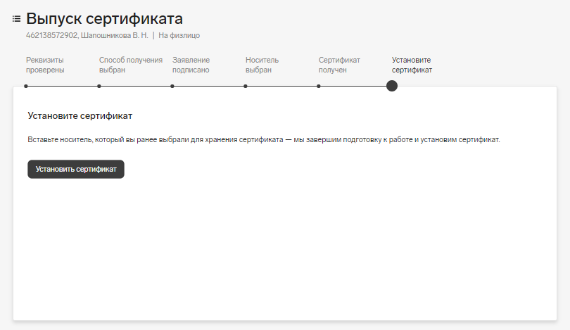](https://support.kontur.ru/Files/Modules/Article/50804i/KCR_Vypusk_KEP_fizlico_10.png?t=1713309515)

При использовании токена появится поле «Pin-код». Введите стандартное значение для вашего токена и нажмите «Ок». Поле для ввода пин-кода не появится, если вы ранее нажимали «Запомнить пароль».